**СПРАВКА от 18.11.2024**

**о ходе реализации объектов в г. Чебоксары**

(мкр. Гагарин - позиция 1, позиция 2; мкр. Кувшинка - позиция 3, позиция 19)

*Общая численность рабочих на объектах: 63 человека.*

***Информация о строительной готовности.***

**Позиция 1:**

Полностью завершено устройство железобетонного каркаса здания.

Каменная кладка парапета входных групп завершена.

Монтаж вентиляционных блоков в 1-ом подъезде завершен, во 2-ом подъезде завершен.

Возведение перегородок в 1-ом подъезде завершено, во 2-ом подъезде завершено, включая устройство межкомнатных перегородок из гипсовых пазогребневых плит.

Кладка монтажных проёмов завершена.

Каменная кладка стен и перегородок подземной автостоянки завершена.

Кладка стен машинных помещений, монтаж балок в машинном помещении завершены.

Монтаж оконных блоков теплого контура завершен.

Монтаж каркаса оконных блоков холодного контура завершен.

Электромонтажные работы (разводка кабелей по квартирам). 1-ый подъезд Завершен, 2-ой подъезд завершен.

Монтаж ливневой канализации по жилым этажам завершен.

Монтаж системы водопровода горячей воды по жилым этажам Т4 (обратка) завершен.

Работы по монтажу системы внутренней канализации завершены.

Работы по монтажу стояков полотенцесушителей завершены.

Монтаж труб отопления по полу (подводка к радиаторам). 1 подъезд завершен. 2 подъезд завершен.

Монтаж системы пожаротушения на жилых этажах завершен.

Штукатурные работы на жилых этажах завершены. Штукатурные работы на лестничной клетке и на первом этаже завершены.

Узел ИТП собран.

Устройство стяжки кровли. 1 подъезд завершен, 2 подъезд завершен.

Устройство полусухой стяжки 1-ого этажа завершено.

Монтаж алюминиевых витражей 1-ого этажа завершен.

Прокладка кабелей от Трансформаторной будки до позиции 1 завершена.

Работы по вводу тепла завершены, дом запущен в отопление.

Монтаж вентиляционных коробов на чердаке, во втором подъезде завершен.

Монтаж вентиляционных решеток в квартирах завершен.

Отделочные работы в машинном помещении завершены.

Монтаж дождеприемников для наружной сети ливневой канализации завершен.

Установка пожарных гидрантов завершена.

Установка ограждения вдоль склона оврага завершена.

Монтаж малых архитектурных форм завершен.

Осуществляются пусконаладочные работы.

Осуществляется подготовка к комплексному опробованию внутренних инженерных систем.

Осуществляются подготовительные работы для получения временного разрешения от Ростехнадзора на допуск в эксплуатацию теплоустановки.

Численность рабочих на объекте: 22 человека.

**Фотоотчёт**

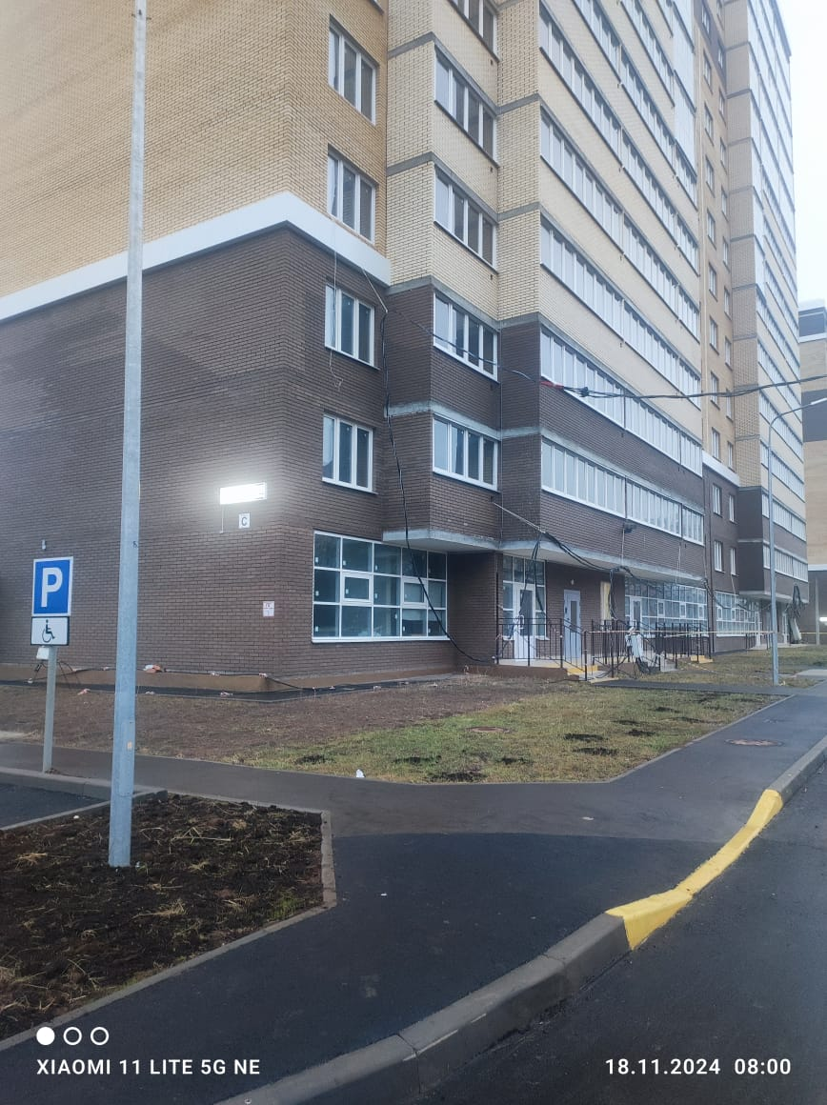 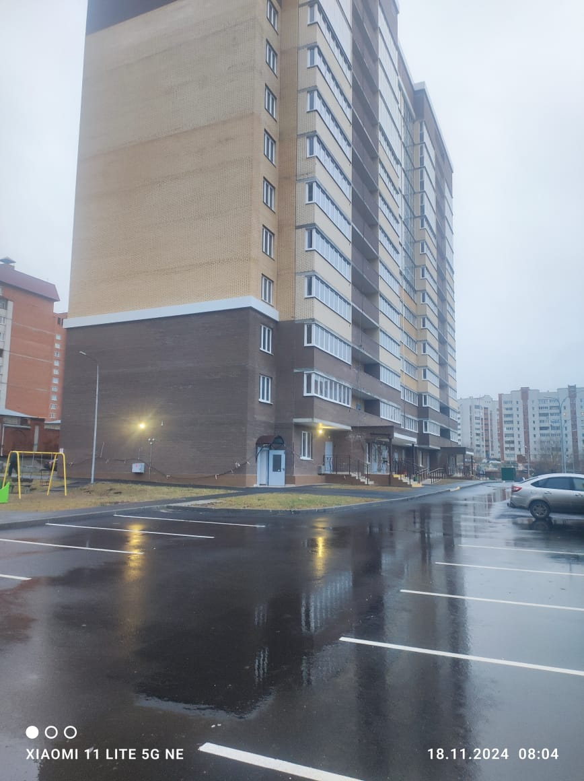

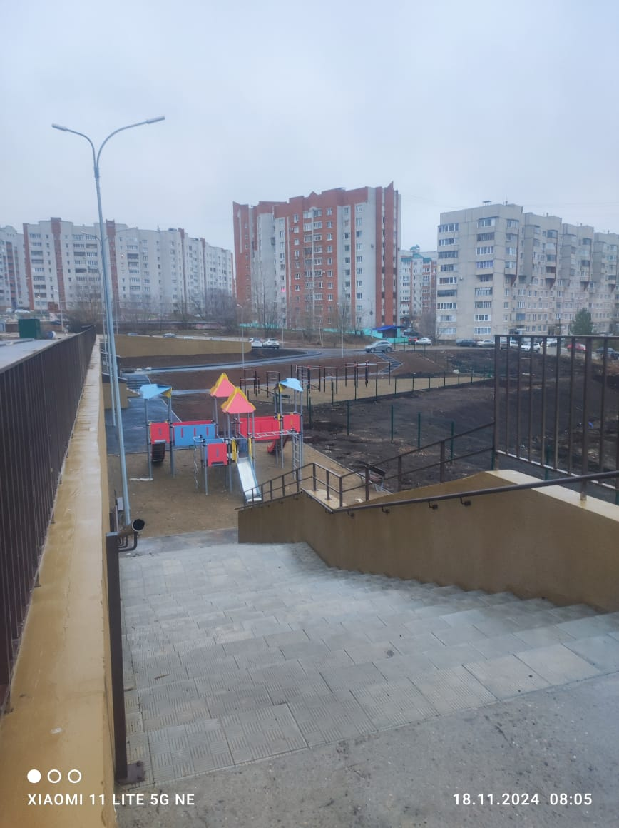 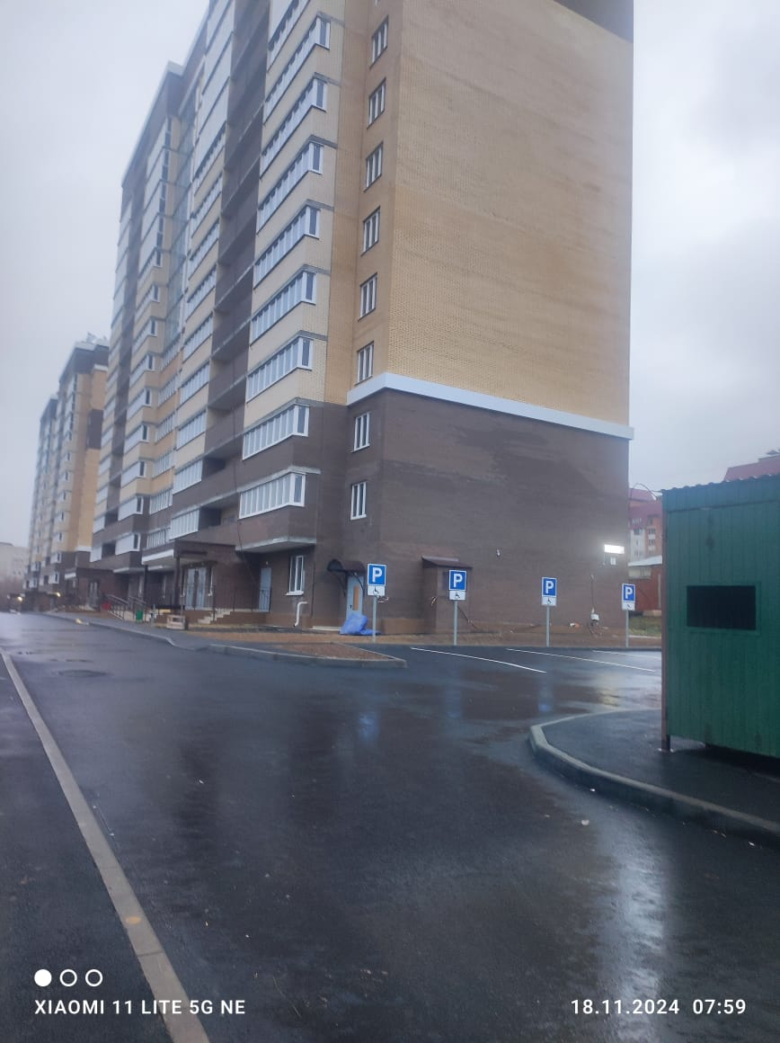

**Позиция 2:**

Состоялась итоговая выездная проверка представителем Министерства строительства, архитектуры и жилищно-коммунального хозяйства Чувашской Республики.

Численность рабочих на объекте: 5 человек.

**Фотоотчёт**

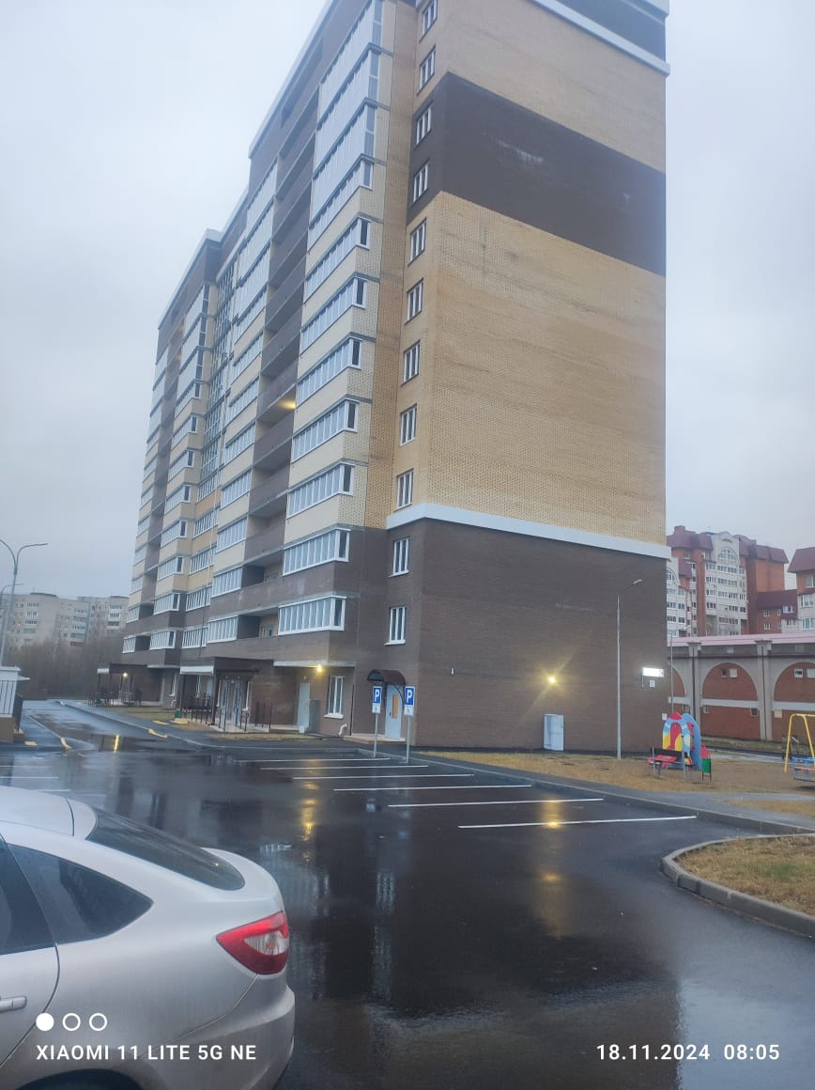 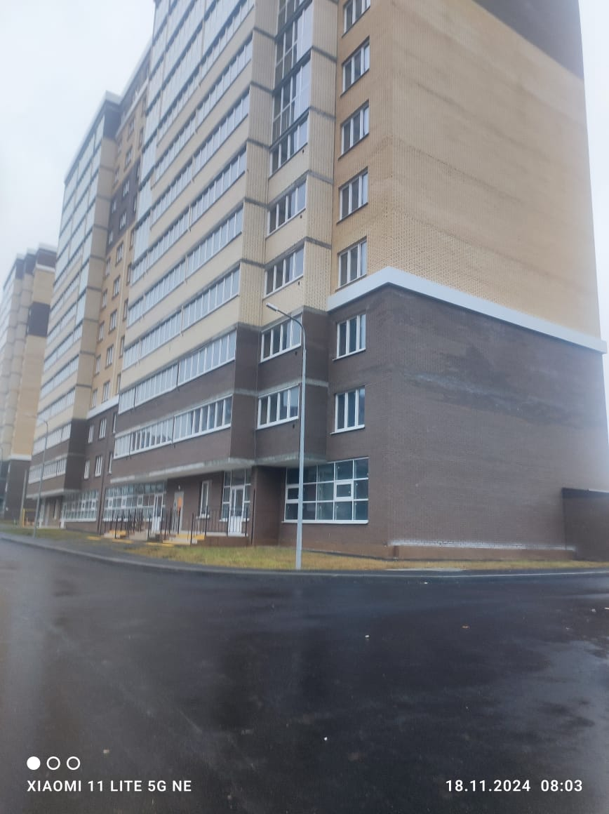

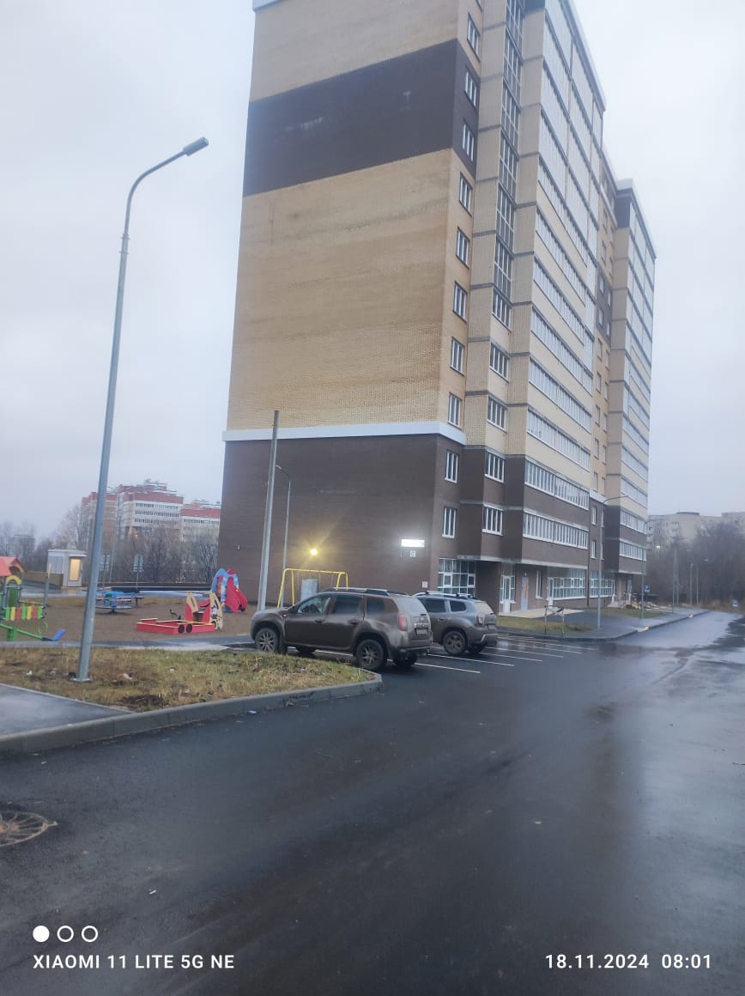 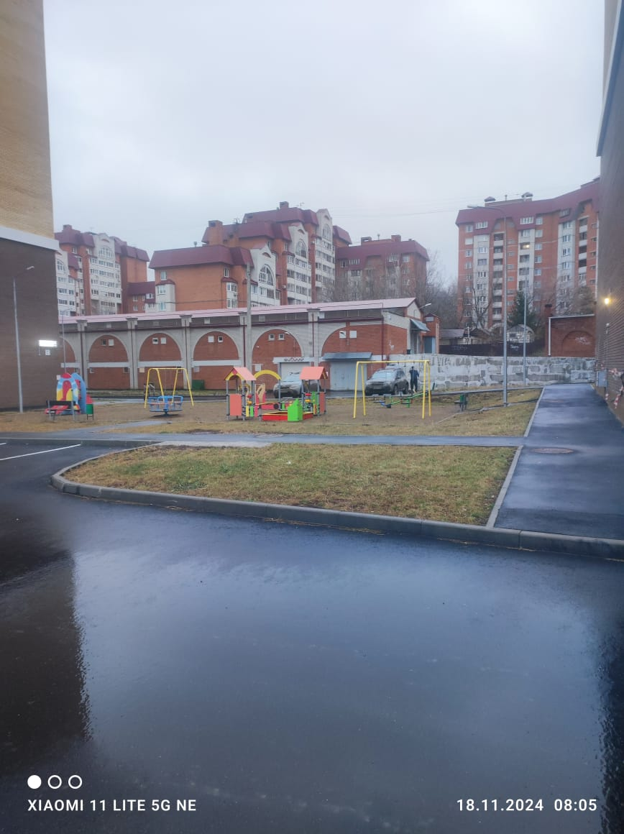

**Позиция 3**:

Устройство несущего каркаса завершено.

Устройство монолитных стен машинного помещения завершено.

Устройство плиты покрытия машинного помещения завершено.

Монтаж лестничных маршей завершен.

Произведено бетонирование пандуса рампы (въезд в паркинг).

Произведено бетонирование покрытия въезда в паркинг.

Монолитные работы по устройству двух этажей коммерческой части завершены.

Завершено устройство гидроизоляции стен фундаментов.

Каменная кладка наружных стен въезда в паркинг завершена.

Каменная кладка стен машинного помещения и выхода на кровлю завершена.

Монтаж вертикальных стояков водопровода, канализации и отопления на жилых этажах завершен до тех. этажа.

Произведена разводка труб пожаротушения в паркинге.

Монтаж оконных конструкций завершен.

Монтаж системы ливневой канализации К2 завершен.

Монтаж наружной сети ливневой канализации завершен.

Осуществляется монтаж наружной сети хозяйственно-бытовой канализации.

Осуществляется работы по устройству кровли.

Осуществляется монтаж труб системы отопления и водоснабжения на 23 и 24 этажах.

Осуществляется кладка наружных стен коммерческих помещений на 2 этаже.

Численность рабочих на объекте: 31 человек.

**Фотоотчёт**

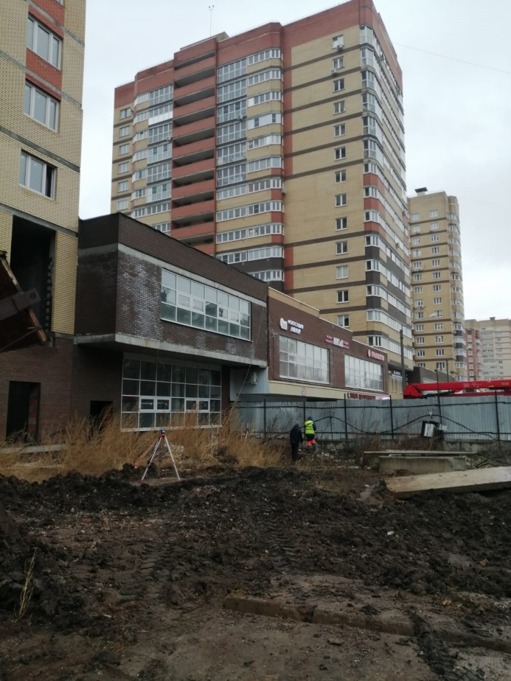 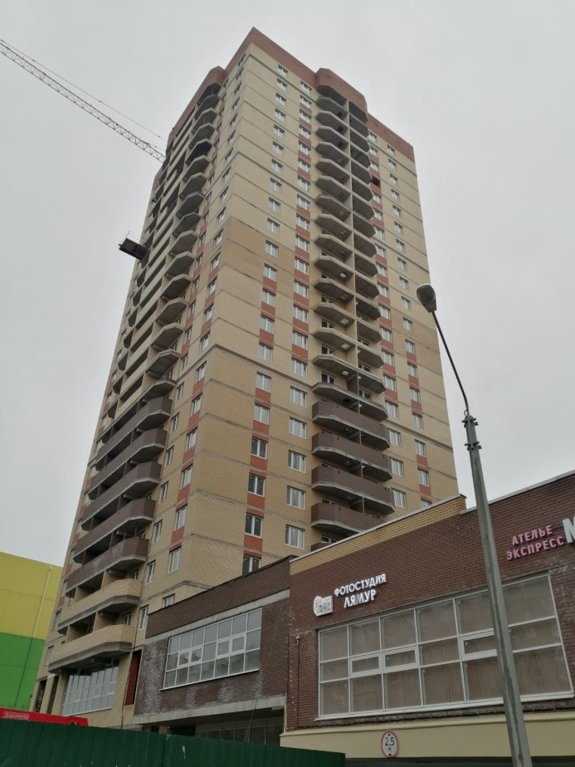

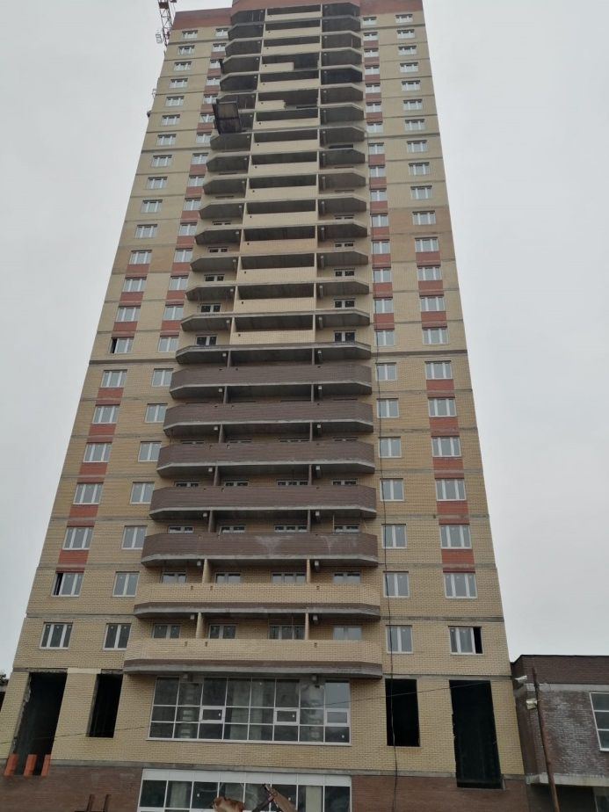 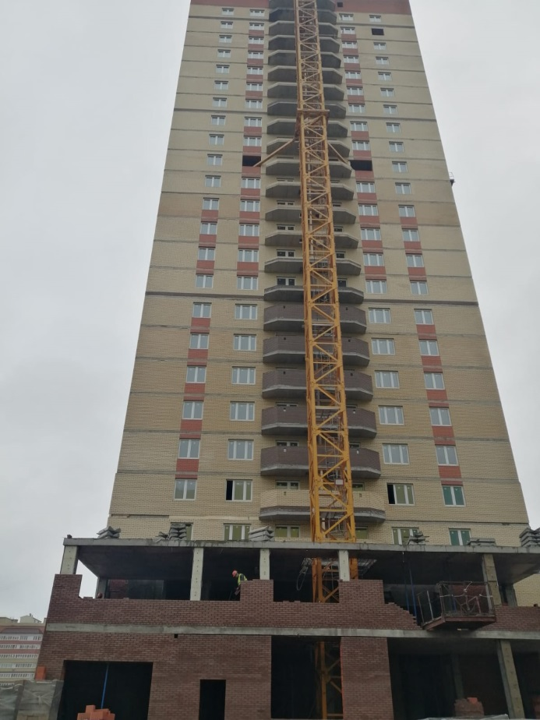

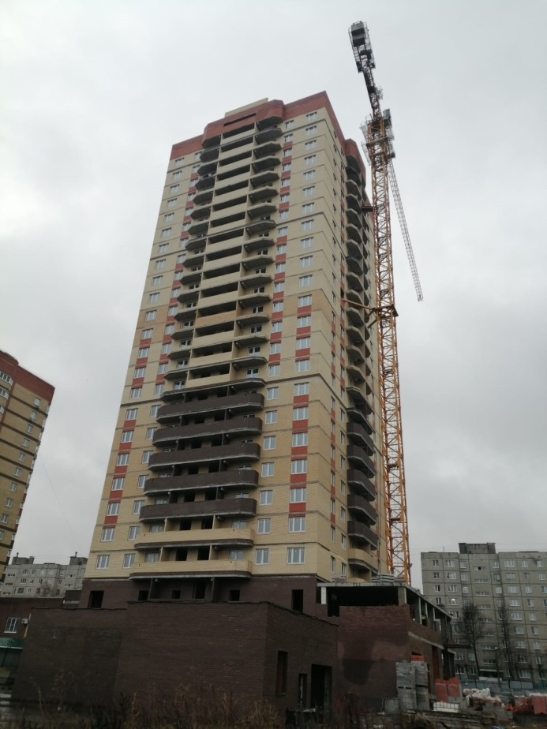

**Позиция 19:**

Устройство несущего каркаса завершено в полном объёме.

Бетонирование вертикальной конструкции въезда в паркинг завершено.

Бетонирование покрытия въезда в паркинг завершено.

Выполнена гидроизоляция фундамента.

Каменная кладка наружных стен завершена до 16-го этажа.

Кладка внутренних стен и перегородок завершена до 15 этажа.

Работы по каменной кладке парапета кровли, стен машинных помещений, стен въезда в подземный паркинг завершены.

Разводка ливневой канализации на тех. этаже завершена.

Монтаж стояков ливневой канализации по жилым этажам завершен.

Бурение отверстий для монтажа вертикальных стояков водоснабжения завершено.

Монтаж стояков холодного и горячего водоснабжения на тех. этаже завершен.

Монтаж электропроводки в квартирах завершен до 12 этажа.

Устройство гидроизоляции на кровле выезда из подземного паркинга по покрытию паркинга завершено.

Оштукатуривание стен и перегородок завершено до 10 этажа.

Монтаж помещения котельной на кровле завершен.

Осуществляется монтаж оконных конструкций на 4 этаже.

Численность рабочих на объекте: 5 человек.

**Фотоотчёт**

